Taller de Ejercicios JS

**Programación web 1**

Profe. Jossy Tello

Tema. Estructuras Cíclicas.

Aplicar los fundamentos del lenguaje Javascript realizando los siguientes ejercicios.

**Ejercicios De Nodos.**

1. ***Según el siguiente código html, cree desde javascript una etiqueta h1 con el texto “my presentation” y ubicarla antes del div.***

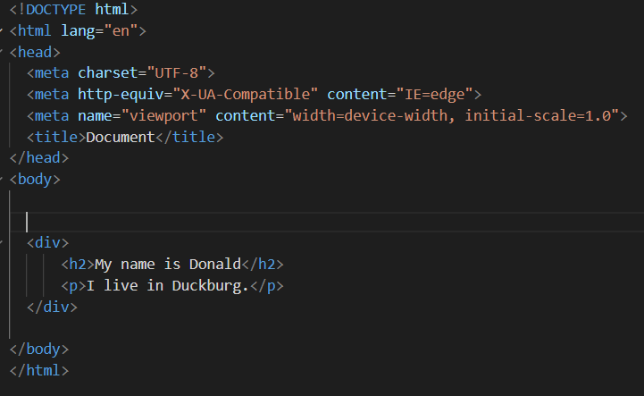

1. ***Con el código del ejercicio anterior, cree desde javascript una etiqueta p con el texto “my best friend is mickey” y ubicarla después de la p que está dentro del div.***
2. ***Con el código anterior, desde javascript seleccione el título (etiqueta h1), y agregue un color a la letra, también seleccione la última p y póngale la letra en negrita y el color de fondo que desee.***
3. ***Según el siguiente código html, desde javascript modifique la etiqueta ol por ul,(función replaceWith) agregue un atributo class con el nombre listado.***

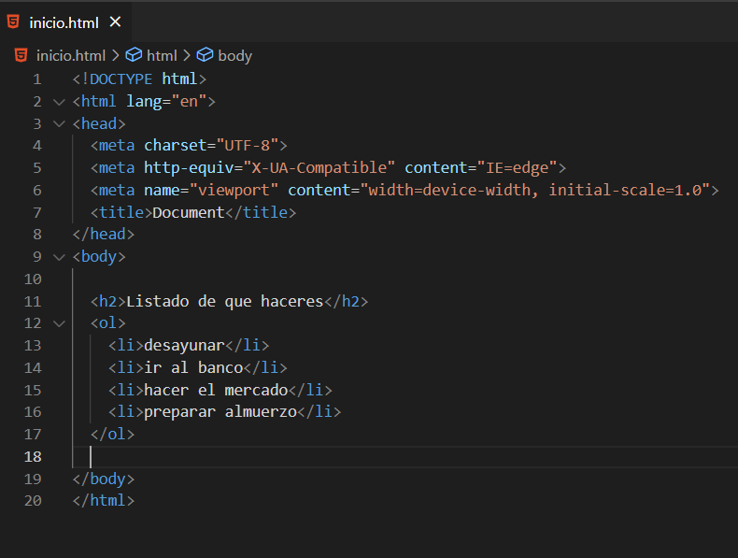

1. ***Utilizando el código anterior, cree un archivo de css, enlace con el HTML y después cree una clase en css con estilos para cambiar el color y cambiar la letra a cursiva, desde javascript agregale esa clase al elemento h2.***
2. ***Utilizando el código anterior, desde javascript agregue un ítem al listado que tenga como texto “Recoger a los niños” y ubiquelo después del item “preparar almuerzo”; cree en css 2 clases, una con nombre cumplido y la otra con el nombre fallido, en cumplido agregue como estilo color de fondo verde y en fallido color de fondo rojo, agregue la clase cumplido a los ítems ”desayunar”, “hacer almuerzo” y “recoger a los niños”, y la clase fallido agregarla a los ítems “ir al banco” y “recoger a los niños”, lo anterior debe hacerse desde javascript.***
3. ***según el siguiente código en HTML, desde javascript seleccionar las etiquetas p que tienen la clase ps y agregarles un color y un tamaño de letra.***